
หน่วยการเรียนรู้ที่ 5 การเคลื่อนไหวพื้นฐาน

แผนการจัดการเรียนรู้ที่ 26 การแสดงท่าทางประกอบเพลง
ที่เกี่ยวกับธรรมชาติและสัตว์ (2)

ชั้นประถมศึกษาปีที่ 1 เวลา 1 ชั่วโมง

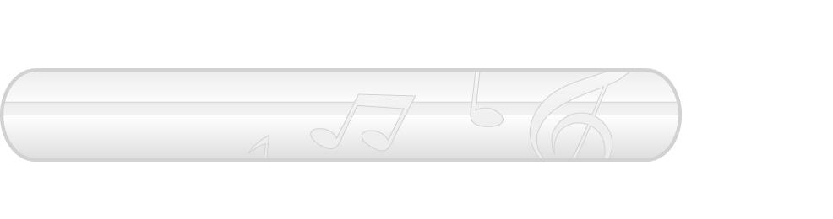
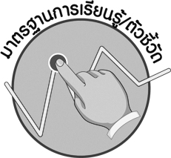

มาตรฐานการเรียนรู้/ตัวชี้วัด

มาตรฐานการเรียนรู้
ศ 3.1 เข้าใจและแสดงออกทางนาฏศิลป์อย่างสร้างสรรค์ วิเคราะห์ วิพากษ์วิจารณ์คุณค่านาฏศิลป์ ถ่ายทอดความรู้สึก ความคิดอย่างอิสระ ชื่นชม และประยุกต์ใช้ในชีวิตประจำวัน
ตัวชี้วัด

ศ 3.1 ป.1/1 เลียนแบบการเคลื่อนไหว

จุดประสงค์การเรียนรู้สู่ตัวชี้วัด

1. อธิบายประโยชน์ของการแสดงประกอบเพลงที่เกี่ยวกับธรรมชาติและสัตว์ของตนเอง (K)
2. แสดงท่าทางประกอบเพลงที่เกี่ยวกับธรรมชาติและสัตว์ (P)

3. ชื่นชมการแสดงประกอบเพลงที่เกี่ยวกับธรรมชาติและสัตว์ (A)

สาระสำคัญ


การเคลื่อนไหวร่างกายประกอบเพลงจะช่วยฝึกจินตนาการและความคิดสร้างสรรค์ นอกจากนี้ยังทำให้มีพัฒนาการทางด้านอารมณ์ที่ดี มีการเคลื่อนไหวอวัยวะต่าง ๆ ได้อย่างคล่องแคล่ว

สาระการเรียนรู้

การแสดงท่าทางประกอบเพลงที่เกี่ยวกับธรรมชาติและสัตว์


คุณลักษณะอันพึงประสงค์

มุ่งมั่นในการทำงาน
ตัวชี้วัดที่ 6.1 ตั้งใจและรับผิดชอบในการปฏิบัติหน้าที่การงาน


สมรรถนะสำคัญของผู้เรียน


ความสามารถในการคิด

ชิ้นงานหรือภาระงาน (หลักฐาน ร่องรอยแสดงความรู้)

- แบบบันทึกผลการแสดงท่าทางประกอบเพลงที่เกี่ยวกับธรรมชาติและสัตว์

คำถามท้าทาย


- การเคลื่อนไหวร่างกายประกอบเพลงมีผลต่อความคิดสร้างสรรค์อย่างไร

การจัดกิจกรรมการเรียนรู้

1. ให้นักเรียนร่วมกันร้องเพลงช้าง พร้อมทั้งแสดงท่าทางประกอบเพลงจำนวน 2 รอบ แล้วครูใช้คำถามเพื่อให้นักเรียนร่วมกันสนทนา ดังนี้
- เพลงที่นักเรียนแสดงท่าทางประกอบคือเพลงอะไร (ตัวอย่างคำตอบ เพลงช้าง)
- นักเรียนรู้สึกอย่างไรเมื่อได้แสดงท่าทางประกอบเพลง (ตัวอย่างคำตอบ ชอบและสนุกสนานเพลิดเพลิน)
- นักเรียนคิดว่าตนเองแสดงท่าทางประกอบเพลงช้างได้ดีแล้วหรือไม่ อย่างไร (ตัวอย่างคำตอบ ดีแล้ว โดยทำได้ถูกต้องและพร้อมเพรียงกันกับเพื่อน ๆ)
2. ครูและนักเรียนร่วมกันสนทนาเกี่ยวกับการเตรียมตัวในการแสดงประกอบเพลงที่ครูมอบหมายให้แต่ละกลุ่มในชั่วโมงที่แล้ว โดยครูใช้คำถาม ดังนี้
- กลุ่มของนักเรียนมีปัญหาในการฝึกซ้อมหรือไม่ อย่างไร (ตัวอย่างคำตอบ มี โดยไม่สามารถแสดงท่าทางประกอบเพลงได้พร้อมเพรียงกัน)
- กลุ่มของนักเรียนมีแนวทางในการแก้ปัญหาอย่างไร (ตัวอย่างคำตอบ ฝึกปฏิบัติหลาย ๆ รอบ
จนสามารถทำได้ถูกต้องและพร้อมเพรียงกัน)
- กลุ่มของนักเรียนมีความพร้อมในการแสดงประกอบเพลงหรือไม่ (ตัวอย่างคำตอบ พร้อม)
แล้วครูให้เวลานักเรียนแต่ละกลุ่มเตรียมตัวก่อนการแสดงประกอบเพลงกลุ่มละ 5 นาที จากนั้นให้ แต่ละกลุ่มส่งผู้แทนกลุ่มออกมาจับสลากเพื่อเลือกลำดับในการแสดงและทำการแสดงตามลำดับดังกล่าว
ทีละกลุ่ม เมื่อจบการแสดงของแต่ละกลุ่มให้เพื่อนกลุ่มอื่นร่วมกันแสดงความรู้สึกชื่นชมต่อการแสดงดังกล่าว และเมื่อพบข้อบกพร่องให้ร่วมกันเสนอแนะแนวทางการแก้ไข เพื่อให้กลุ่มดังกล่าวนำไปพัฒนาปรับปรุงให้ดีขึ้น
3. ให้นักเรียนแต่ละกลุ่มบันทึกผลการแสดงประกอบเพลงที่เกี่ยวข้องกับธรรมชาติและสัตว์ลงใน แบบบันทึกต่อไปนี้

แบบบันทึกผลการแสดงท่าทางประกอบเพลง___________________

1. ความรู้สึกที่มีต่อการแสดงของกลุ่ม__________________________________________
2. ปัญหาที่พบขณะทำการแสดง________________________________________________
3. แนวทางการแก้ไขปัญหาที่พบ_______________________________________________
4. วิธีการพัฒนาการแสดงประกอบเพลงที่เกี่ยวข้องกับธรรมชาติและสัตว์
_____________________________________________________________________________
_____________________________________________________________________________

จากนั้นครูให้คำแนะนำกับนักเรียนแต่ละกลุ่มเพิ่มเติมเพื่อให้นักเรียนได้นำไปใช้เป็นแนวทาง
ในการพัฒนาการแสดงของตนเองให้ดีขึ้นในโอกาสต่อไป
4. ให้นักเรียนและครูร่วมกันสรุปความรู้ ดังนี้
- การเคลื่อนไหวร่างกายประกอบเพลงจะช่วยฝึกจินตนาการและความคิดสร้างสรรค์ นอกจากนี้
ยังทำให้มีพัฒนาการทางด้านอารมณ์ที่ดี มีการเคลื่อนไหวอวัยวะต่าง ๆ ได้อย่างคล่องแคล่ว
5. ให้นักเรียนร่วมกันแสดงความคิดเห็น โดยครูใช้คำถามท้าทาย ดังนี้
- การเคลื่อนไหวร่างกายประกอบเพลงมีผลต่อความคิดสร้างสรรค์อย่างไร

การจัดบรรยากาศเชิงบวก

- ให้นักเรียนมีอิสระในการแสดงประกอบเพลง

สื่อการเรียนรู้

1. การแสดงประกอบเพลงช้าง
2. สลาก
3. แบบบันทึกผลการแสดงประกอบเพลงที่เกี่ยวข้องกับธรรมชาติและสัตว์

การวัดและประเมินผลการเรียนรู้

1. วิธีการวัดและประเมินผล
1.1 สังเกตพฤติกรรมของนักเรียนในการเข้าร่วมกิจกรรม
1.2 สังเกตพฤติกรรมของนักเรียนในการเข้าร่วมกิจกรรมกลุ่ม
2. เครื่องมือ
2.1 แบบสังเกตพฤติกรรมการเข้าร่วมกิจกรรม
2.2 แบบสังเกตพฤติกรรมการเข้าร่วมกิจกรรมกลุ่ม
3. เกณฑ์การประเมิน
3.1 การประเมินพฤติกรรมการเข้าร่วมกิจกรรม
ผ่านตั้งแต่ 2 รายการ ถือว่า ผ่าน
ผ่าน 1 รายการ ถือว่า ไม่ผ่าน
3.2 การประเมินพฤติกรรมการเข้าร่วมกิจกรรมกลุ่ม
คะแนน 9-10 ระดับ ดีมาก
คะแนน 7-8 ระดับ ดี
คะแนน 5-6 ระดับ พอใช้
คะแนน 0-4 ระดับ ควรปรับปรุง

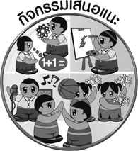
กิจกรรมเสนอแนะ

ให้นักเรียนวาดภาพเกี่ยวกับเพลงช้างและระบายสีให้สวยงาม แล้วนำผลงานที่ทำได้ดีจำนวน 10 ชิ้น
ไปจัดป้ายนิเทศหน้าชั้นเรียน


ข้อเสนอแนะของผู้บริหารสถานศึกษา

________________________________________________________________________________________________________________________________________________________________________________________________________________________________________________________________________________________________________________________________________________________________________________________________________________________________________________________________________________________________________________________________________________________________________________________________________________________________________________________________________________________________________________________________________________________________________________________________________________________________________________________________________________________________________________________________________________________________________________________________________________________________________________________________________________________________________________________________________________________________________________________________________________________________________________________________________________________________________________________________________________________________________________________________________________________________________________________________________________________________________________________________________________________________________________________________________________________________________________________________________________________________________________________________________________________________________________________________________________________________________________________________________________________________________________________________________________________________________________________________________________
________________________________________________________________________________________________________________________________________________________________________________________________________________________________________________________________________________________________________________________________________________________________________________________________________________________________________________________

ลงชื่อ__________________ (ผู้บริหารสถานศึกษา)
(__________________)
_____/_____/_____
บันทึกหลังการสอน

ผลการจัดการเรียนการสอน
________________________________________________________________________________________________________________________________________________________________________________________________________________________________________________________________________________________________________________________________________________________________________________________________________________________________________________________
________________________________________________________________________________________

ปัญหา/อุปสรรค
________________________________________________________________________________________________________________________________________________________________________________________________________________________________________________________________________________________________________________________________________________________________________________________________________________________________________________________________________________________________________________________________________________

แนวทางแก้ไข
________________________________________________________________________________________________________________________________________________________________________________________________________________________________________________________________________________________________________________________________________________________________________________________________________________________________________________________________________________________________________________________________________________

ลงชื่อ__________________ (ผู้บันทึก)
(__________________)
_____/_____/_____

